16.04.SOWY wtorek
Praca rolnika
Temat dzienny – Cebule i cebulki
I
- Zabawa na powitanie „Wszyscy są, witam Was” https://www.youtube.com/watch?v=h9wMpq8kqkA

- Zestaw zabaw ruchowych – wykonujemy kilka powtórzeń zakręcenia kołem
i wykonywania ćwiczeń gimnastycznych.
https://wordwall.net/pl/resource/893767/wychowanie-fizyczne/wf-online-w-domu-%c4%87wiczenia

- Zabawa „ Zgaduj zgadula”
Rodzic zadaje zagadki głoskując proste słowa np.
r – y – b – a k – r – o – w – a s – e – r s – o – k itp. a dziecko odpowiada co usłyszało.
- Zabawa paluszkowa „Rodzina paluszków"
Krzysio Kciuk, Krzysio Kciuk! Pokaż się!
Jestem tu, jestem tu i witam cię.
Wojtek Wskazujący, Wojtek Wskazujący! Pokaż się!
Jestem tu, jestem tu i witam cię.
Witek Wielki, Witek Wielki! Pokaż się!
Jestem tu, jestem tu i witam cię.
Staś Serdeczny, Staś Serdeczny! Pokaż się!
Jestem tu, jestem tu i witam cię.
Marek Mały, Marek Mały! Pokaż się!
Jestem tu, jestem tu i witam cię.
Rodzinko paluszków, rodzinko paluszków! Pokaż się!
Jesteśmy tu, jesteśmy tu, witamy cię.
II
- „Wiosenne porządki” – ćwiczenia aparatu artykulacyjnego. Rodzic opowiada a dziecko wykonuje określone ruchy:
Idzie wiosna, należy zrobić wiosenne porządki w buzi.
Najpierw malujemy sufit (język wędruje po podniebieniu),
potem ściany (język przesuwa się po wewnętrznej stronie policzków). Zamiatamy podłogę (język porusza się po dolnych dziąsłach).
Teraz czas umyć okna (język przesuwa się po zębach górnych i dolnych). Pierzemy firanki (parskanie wargami).
Zamiatamy schody (oblizywanie warg).
Porządkujemy strych (język podnosi się do górnych dziąseł)
i piwnicę (język dotyka dolnych dziąseł).
Jesteśmy zadowoleni ze swojej pracy, uśmiechamy się (wargi rozciągają się w uśmiechu) i cmokamy z zadowoleniem („buziaczki”).

- „O żółtym tulipanie” – rodzic zaprasza swoje dziecko do wysłuchania opowiadania. Prosi, by uważnie słuchało i postarało się zapamiętać jak najwięcej szczegółów. https://www.youtube.com/watch?v=FMLwRjaGuWE
„O żółtym tulipanie” Maria Różycka
W ciemnym domku pod ziemią mieszkał mały Tulipanek. Maleńki Tulipan, jak wszystkie małe dzieci, spał całymi dniami.
Wokoło było bowiem bardzo cicho i ciemno. Pewnego dnia obudziło go lekkie pukanie do drzwi.
− Kto tam? – zapytał obudzony ze snu Tulipanek.
− To ja. Deszczyk. Chcę wejść do ciebie. Nie bój się maleńki. Otwórz.
− Nie, nie chcę. Nie otworzę – powiedział Tulipanek i odwróciwszy się na
drugą stronę, znów smacznie zasnął.
Po chwili mały Tulipanek znów usłyszał pukanie.
− Puk! Puk! Puk!
− Kto tam?
− To ja. Deszcz. Pozwól mi wejść do swego domku.
− Nie, nie chcę, abyś mnie zamoczył. Pozwól mi spać spokojnie.
Po pewnym czasie Tulipanek usłyszał znów pukanie i cieniutki, miły głosik
wyszeptał:
− Tulipanku, wpuść mnie!
− Ktoś ty?
− Promyk słoneczny – odpowiedział cieniutki głosik.
− O, nie potrzebuję cię. Idź sobie. Ale promyk słoneczny nie chciał odejść.
Po chwili zajrzał do domu tulipanowego przez dziurkę od klucza i zapukał.
− Kto tam puka? – zapytał zżółkły ze złości Tulipanek.
− To my Deszcz i Słońce. My chcemy wejść do ciebie!
Wtedy Tulipanek pomyślał:
„Ha, muszę jednak otworzyć, bo dwojgu nie dam rady”. I otworzył.
Wtedy Deszcz i Promyk wpadli do domu tulipanowego. Deszcz chwycił
przestraszonego Tulipanka za jedną rękę. Promyk słońca za drugą i unieśli go
wysoko, aż pod sam sufit.
Mały żółty Tulipanek uderzył główką o sufit swego domku i przebił go…
I, o dziwo znalazł się wśród pięknego ogrodu, na zielonej trawce. Była
wczesna wiosna. Promyki Słońca padały na żółtą główkę Tulipanka. A rano
przyszły dzieci i zawołały:
− Patrzcie! Pierwszy żółty tulipan zakwitł dzisiaj z rana!
− Teraz już na pewno będzie wiosna!
Pytania do opowiadania:
- Gdzie mieszkał Tulipanek?
- Kto najpierw odwiedził Tulipana?
- Czy Tulipanek wpuścił do swojego mieszkania deszczyk?
- Dlaczego nie?
- Kto przyszedł potem do Tulipana?
- Czy Tulipan otworzył drzwi słonku?
- Kto zobaczył Tulipana?
- Co powiedziały dzieci?
3. „Tulipan” – omówienie wyglądu kwiatka, analiza słuchowa wyrazu
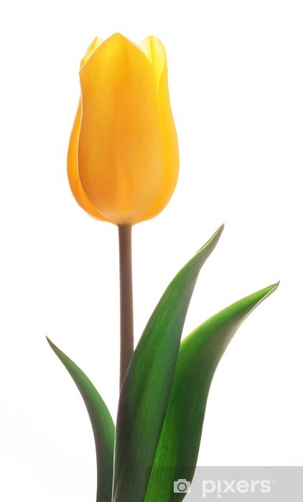
tulipan - dzieci dzielą na sylaby i przeliczają je a następnie na głoski
tu – li – pan t – u – l – i – p – a – n
Nazywanie części rośliny:
cebulka ce – bul – ka c-e-b-u-l-k-a
łodyga ło – dy – ga ł-o-d-y-g-a
liście li – ście
płatki pła – tki p-ł-a-t-k-i
Poznajemy nową literę „C jak cebula”
- Rodzic czyta tekst
„Cyryl i ja”
Mała c – jak ucho kubka,
Wielka C – jak ucho dzbanka.
Cukier, Cyryl i cytryna…
To jest nasza wyliczanka!
A teraz cii…
Bo Cyryl śpi.
Rozmowa na temat wysłuchanego tekstu. Można powtórnie przeczytać ale tym razem
dziecko ma zapamiętać jak najwięcej słów na głoskę „c”.
- Dzieci dzielą na sylaby
ce – bu – la
cy – try – na
cyrk
cy – fra
Ce – li – na
Cy – ryl
cy – try – nek
i na głoski :

c – e – b – u – l – a
c – y – t – r – y – n – a
c – y – r – k
C – e – l – i – n – a
C – y – r – y – l
c – y – f – r – a

- Zapoznanie z nową literą
C c
Nazywamy litery „wielka litera C;”, „mała litera c” i omawiamy ich wygląd. Zwracamy uwagę, na fakt, że trochę przypomina literę O oraz mała i wielka litera ma taki sam kształt, różni się tylko wielkością. Dziecko rysuje w powietrzu wielką i małą literę C zawsze zaczynając od góry.

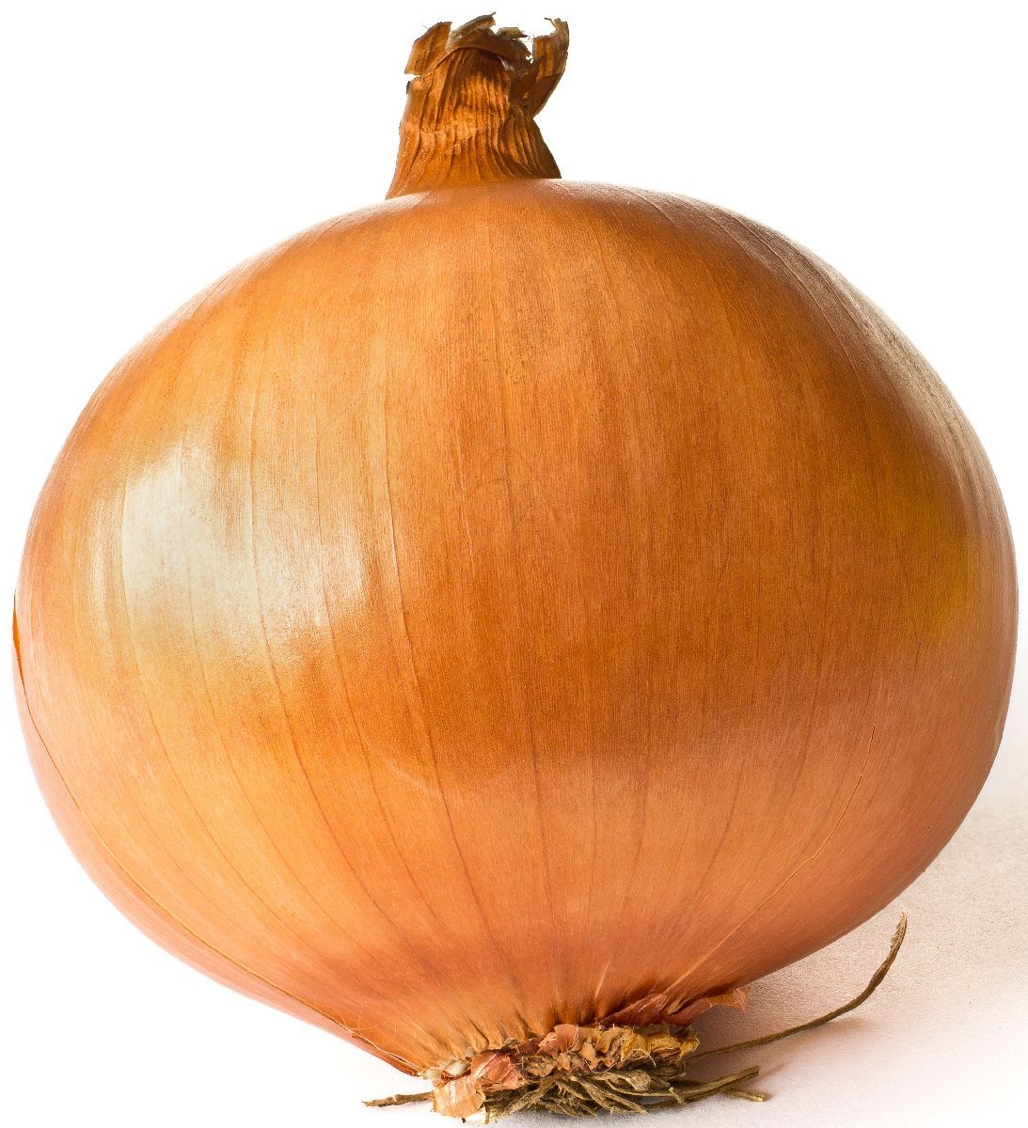

cebula

- Układanie napisu cebula z literek (Klaser z literami). Brakującą literę C dziecko wypycha z kart w koszulce).

- Zabawa „Rączki w górę” – zabawa polega na trym, że rodzic mówi różne słowa np. dom,, las, sowa i inne ale co jakiś czas podaje słowo na poznaną literę C. Gdy dziecko usłyszy na początku słowa literę C np. cyrk podnosi ręce do góry.

- Karta pracy – dziecko ma zadanie pokolorować litery C,c na niebiesko, pokolorować cegiełki na właściwe kolory (samogłoski na czerwono a spółgłoski na niebiesko. Koloruje również cebulę oraz zaznacza literę C w tekście
(karta do druku poniżej – na końcu opisanego zajęcia).
Jeżeli niemożliwy jest wydruk dziecko może wyszukiwać i zaznaczać poznaną literę w gazecie lub czasopismach dla dzieci, Muszą to być litery pisane większą niż 20 czcionką.

- Poznanie jak wygląda pisana wielka litera C i mała pisana litera c – omówienie ich wyglądu, wodzenie palcem po śladzie litery.

- Nauka litery C ze Smokiem Edziem https://www.youtube.com/watch?v=BVGS0RAsQLE

- „Chodzimy po C c” – w zabawie można wykorzystać kawałek papieru toaletowego. Dziecko ma zadanie ułożyć kształt litery C jak cebula.
Następnie dzieci chodzą stopa za stopą po literze C w sposób zgodny z kierunkiem pisania.

- Praca w ćwiczeniach cz. 3 str. 27a i b – łączenie wyrazów z sylabami, czytanie tekstów z poznanych liter, przyporządkowywanie im obrazków, pisanie po śladzie C

- Relaksacja przy piosence o literce C https://www.youtube.com/watch?v=pEiC40fxPOQ

- Praca w ćwiczeniach cz. 3 str. 28a – numerowanie obrazków we właściwej kolejności.

- Praca w ćwiczeniach cz. 3 str. 30a – kącik grafomotoryczny, samodzielne pisanie liter C, c, pisanie wyrazów po śladzie. zależności
od kierunku lotu ptaków, przeliczanie bocianów.
- Zestaw ćwiczeń gimnastycznych
1. Marsz po obwodzie koła (dywanu) z gazetą w ręce, przy piosence „Maszerują dzieci drogą” https://www.youtube.com/watch?v=urLZOP2MtVs
Na pauzę w grze. (zatrzymujemy nagranie), dzieci stają na baczność z gazetą
na głowie, na jednej nodze. Na kolejną pauzę umieszczają gazetę między kolanami.
2.,,Czytanie gazety” - siad skrzyżny na dywanie, dziecko wykonuje skręty głowy w lewo, w prawo. Przesuwanie gazety położonej na parkiecie stopą do kolegi. (powtórzenie kilka razy).

3. „Kwiaty kwitną i więdną na łące” - dzieci w pozycji kucznej, głowy schowane, powoli podnoszą się, rozprostowują ręce, nogi, tułów i wyciągają ramiona w górę i wracają do pozycji kucznej.
4. „Motyle” – improwizacje taneczne według pomysłu dzieci przy piosence https://www.youtube.com/watch?v=A3JEJqsP5P4

5. „Piłeczki” - zgniecenie gazety w kulkę, wesoło podrzucanie jej prawą ręka, lewą ręką, oburącz, przerzucanie z ręki do ręki.
6. „Tocz się tocz piłeczko” - dzieci toczą „piłkę” głową poruszając się na czworakach.

7. „Raki ” - czworakowanie z gazetą na brzuchu.

8. „Spacer najedzonych przedszkolaków” - dzieci wkładają gazetę pod koszulki, bo się bardzo najadły i powoli spacerują w rytm muzyki. https://www.youtube.com/watch?v=bqIxCtEveG8&list=PLe-VODogJspOaRLv4vYL9vQzPWh9XCcq-

9. „Rzuć do celu” - wrzucanie kulek z gazet do kosza, plastikowego pojemnika.

10. Zabawa przy piosence pt. „Gruby i chudy” https://www.youtube.com/watch?v=NHSzijZgK6U

c e b u l a

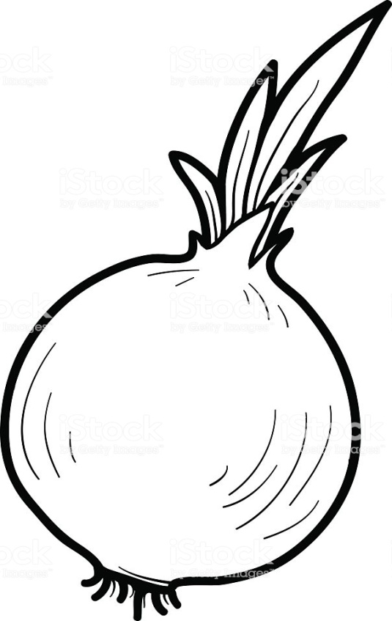

cebula cytryna Celina Cyryl cyfra cytrusy cukierki cyrk
III
- Ćwiczenia relaksacyjne przy muzyce https://www.youtube.com/watch?v=YxfnUPqWV0k
- „C jak cebula” – słuchanie piosenki https://www.youtube.com/watch?v=vwva07WKaOA

- „C jak...” – zabawa z Alfabetem. Dzieci układają z kartoników z poznanymi literami jak najwięcej wyrazów, które zawierają literę c.

- „Alfabet” – utrwalanie poznanych liter przy piosence https://www.youtube.com/watch?v=kQyaXHYJTxY&list=RDpEiC40fxPOQ&index=6

- „ABC” – alfabet po angielsku https://www.youtube.com/watch?v=yIhpanP019M

